ISTRUZIONI PANNELLO LED 
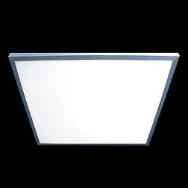
Pannello led flat con telaio in alluminio anodizzato
E’ alimentato da bassa corrente e tensione costante per una sicurezza elettrica affidabile ed un risparmio energetico a lunga durata.
Eccellente gestione termica in grado di garantire in modo efficace la stabilità a lungo termine del led. Il bordo frontale è alto acrilico traslucido,che assicura una luce delicata ed efficace. Istantaneo, nessun sfarfallamento e nessun ronzio.
Non è merce pericolosa (mercurio, piombo)

L’installazione è molto semplice, utilizzando il foro di presa sul retro.
Parametri tecnici
Descrizioni |  | 3019/BNC ECO
Voltaggio di ingresso Voltage(V) |  | 110/220
Correntet(mA) |  | 1500
Watts(W) |  | 40
colore.(K) |  | Cambiatono con tastino | da 6500 a 4000 a 3200k
Dimen. |  | 595x595
H |  | 1.5
Tasso di protezione |  | IP20
Diimensione |  | 595*595*13
Istruzione
- Spegnere l’alimentatore.
- Collegare la potenza commerciale con l’ingresso della tensione di alimentazione abbinata, assicurarsi che niente sia esposto.
- Collegare l’alimenatazione accoppiata e la luce di pannello insieme alla spina CC.
- Fissare la luce di pannello e alimentazione al loro posto.
- Attivare l’alimentazione
Applicazioni
Alberghi, uffici, ospedali,scuole luoghi in cui l’ illuminazione ed risparmio energetico sono fondamentali.
Note
- Il pannello deve essere guidato da l’alimentatore.
- Dopo l’installazione il file di protezione deve essere rimosso per mantenere il pannello pulito.

Dimensione
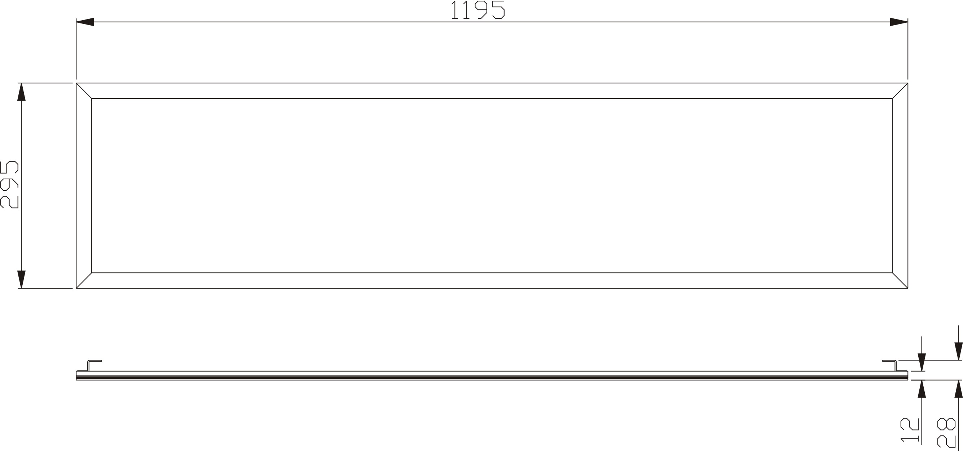
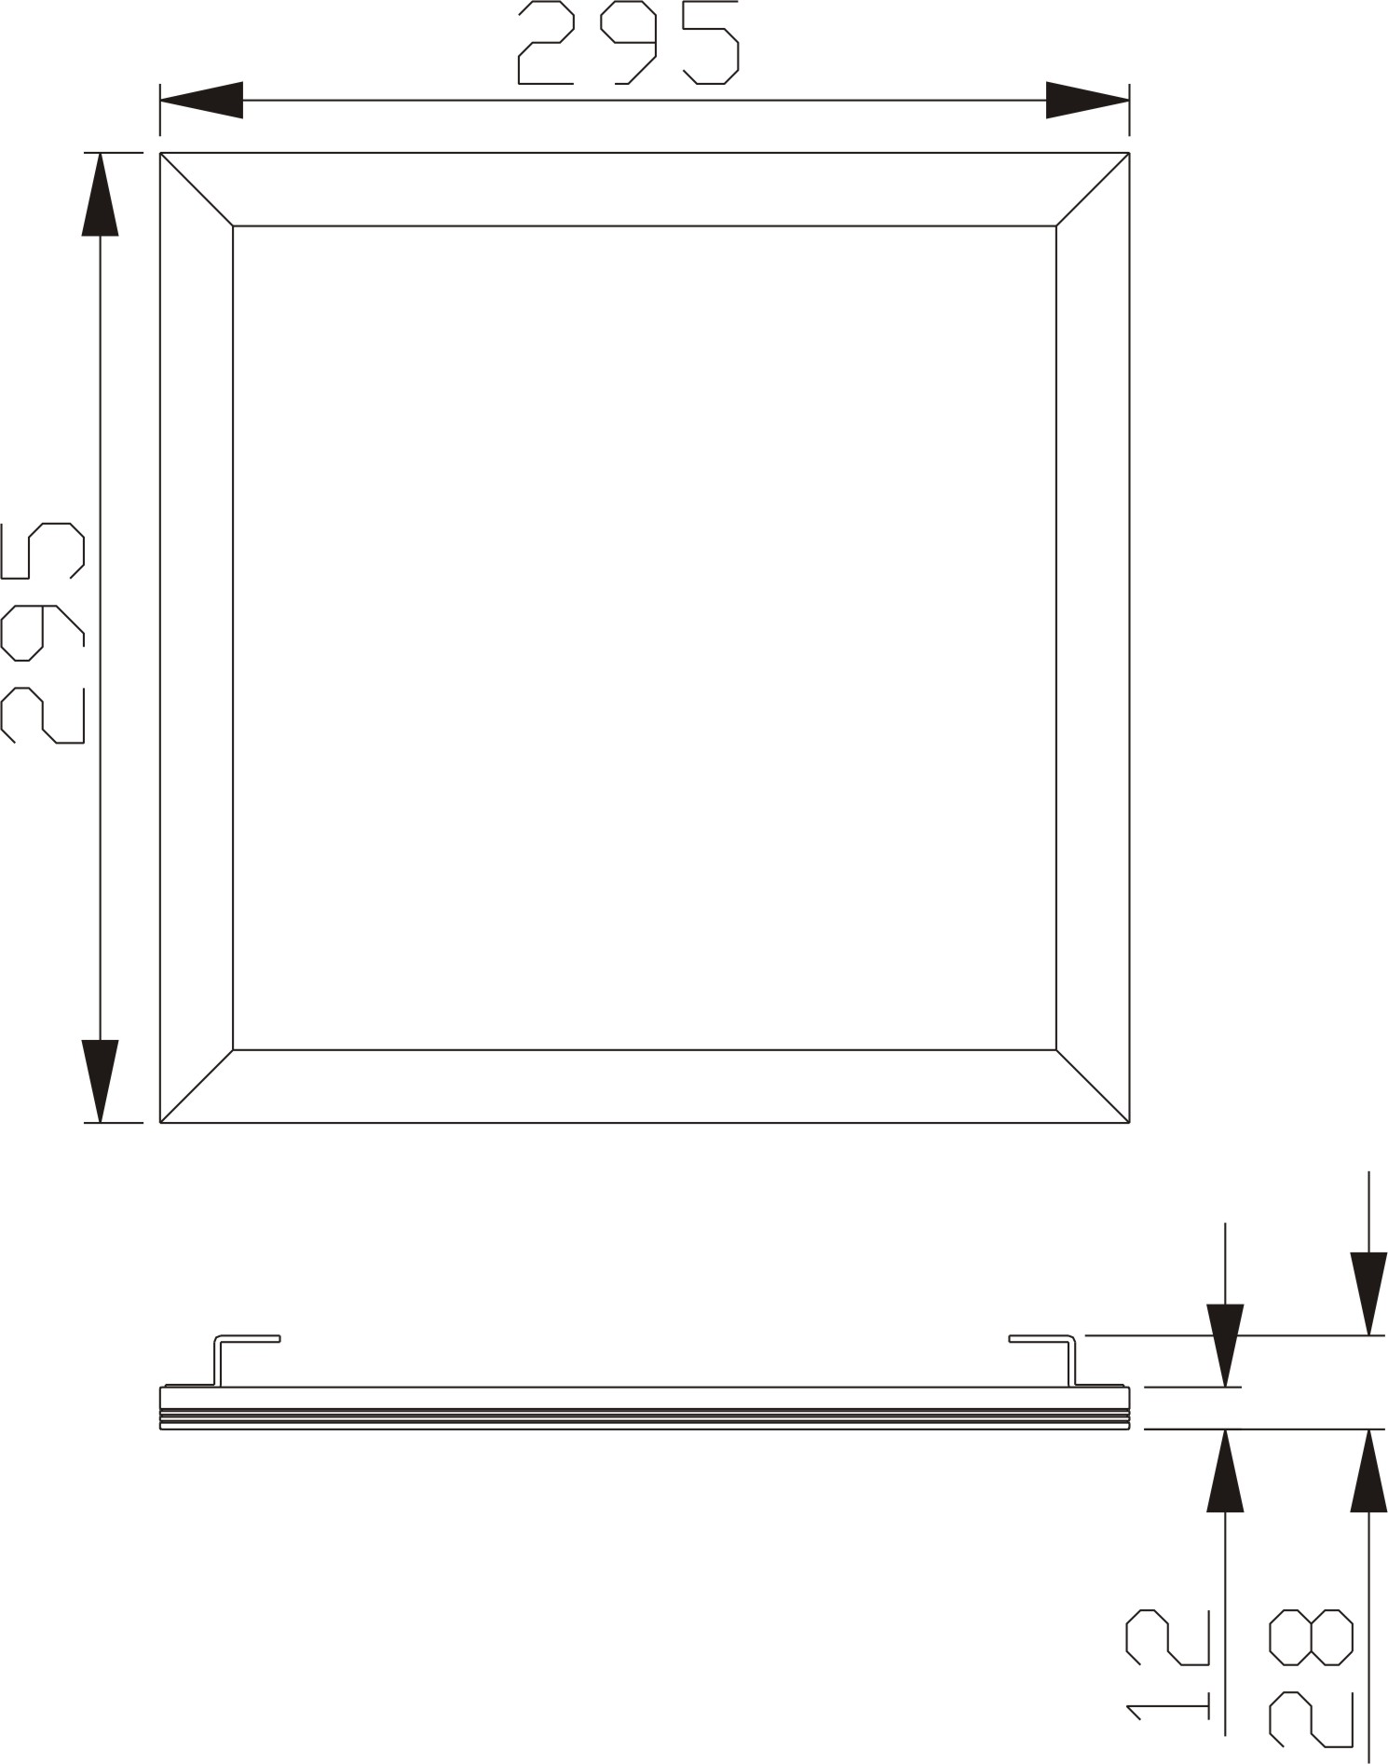

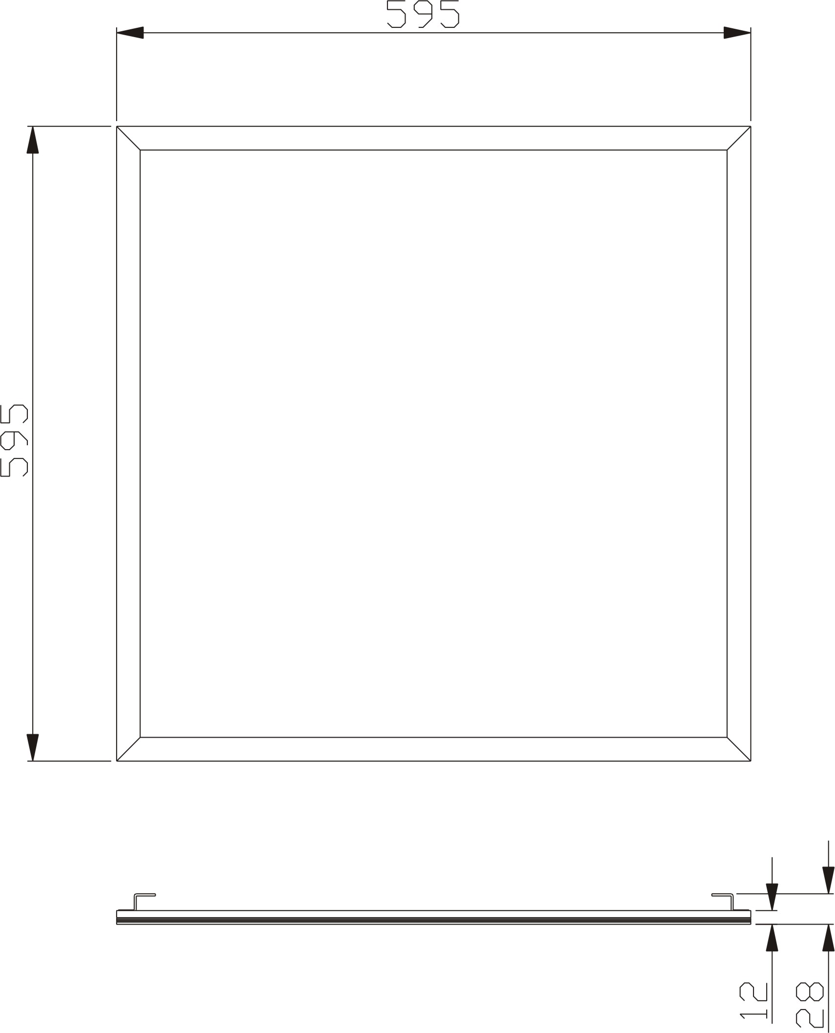
Collegamento:

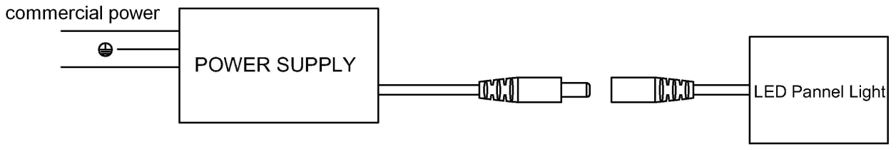

 | Avvertenze  * Il prodotto NON deve superare le 8 ore di funzionamento quotidiano, l’uso prolungato potrebbe DETERIORARLO.
3/3

